西安电子科技大学

SoC微体系结构设计 课程实验报告
实验名称 加减交替除法器
计算机科学与技术 学院 1903012 班
成 绩

姓名 吕俊霖 学号 18030100035
同作者
实验日期 2022 年 4 月 15 日
实验地点 实验批次

指导教师评语：

指导教师：
年 月 日
实验报告内容基本要求及参考格式
一、实验目的
二、实验所用仪器（或实验环境）
三、实验基本原理及步骤（或方案设计及理论计算）
四、实验数据记录（或仿真及软件设计）
五、实验结果分析及回答问题（或测试环境及测试结果）

- 实验目的
- 掌握 Vivado 开发工具的使用，掌握 FPGA 开发的基本步骤；
- 理解加减交替除法器的设计思想，用硬件描述语言实现原码加减交替除法的算法；
- 掌握程序下载的办法；
- 掌握开发板的使用方法，重点掌握按键，开关，LED 的使用方法。
- 实验基本原理及内容
实验原理
加减交替除法：先减后判断，如果发现不够减，则商上0,并将下一步的减除操作改为加除操作。这样可以使操作步数固定，只与所需的商的位数有关，而与是否够减无关，因此减少运算时间。
原码加减交替除法器的运算法则：
1）除法运算前，应满足条件：X*<Y*,且 Y*≠0,否则，按溢出或非法除数处理；
2）符号位不参与运算，单独处理：qf= xf  yf ;
3）部分余数采用单符号位或双符号位；
4）每步部分余数运算规则：
①若余数 R≥0, 则商上 1，左移一次，减除数；
②若余数 R＜0, 则商上 0，左移一次，加除数。
实验内容
- 用硬件描述语言实现加减交替除法器
根据加减交替除法的原理图，利用硬件描述语言描述加减交替除法器的逻辑实现程序。输入为二进制的原码形式（8 位，含 1 位符号位），输出为乘积的原码形式（16 位，含 1 位符号位）。可以看到，加减交替除法器中符号同数值位一样参与运算，无需单独处理。实现思路采用多次加法、减法和移位的方法。
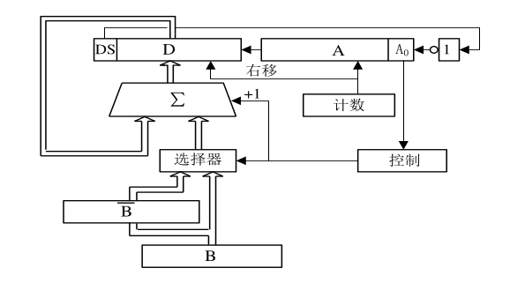
- 将程序下载到 FPGA 并进行检验

- 实验代码
使用行为描述的方式，结合加减交替除法的算法。首先将被除数保存到DA寄存器，预处理|Y|和-|Y|，单独根据输入计算结果的符号。8位除法中，加减交替循环7次，选择器会根据加法结果判断商进位1还是0.
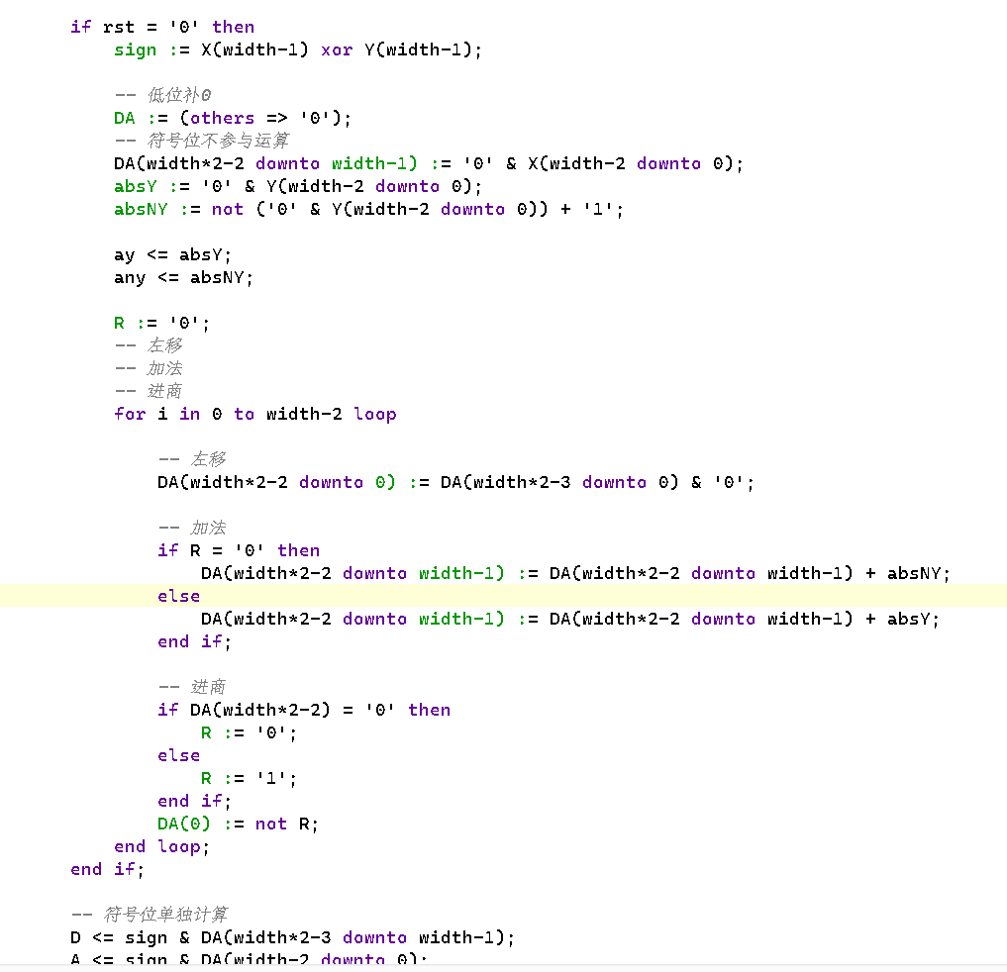

- 实验仿真结果
4组测试用例，分别是
- 0.25/0.5得商为0.5,余数为0.5,符号预期
- 0.5/0.875得商为0.571，0.539/0.875=0.616，符合预期
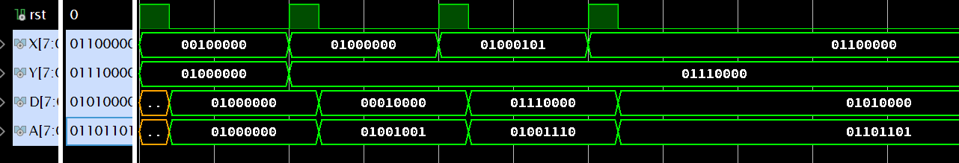
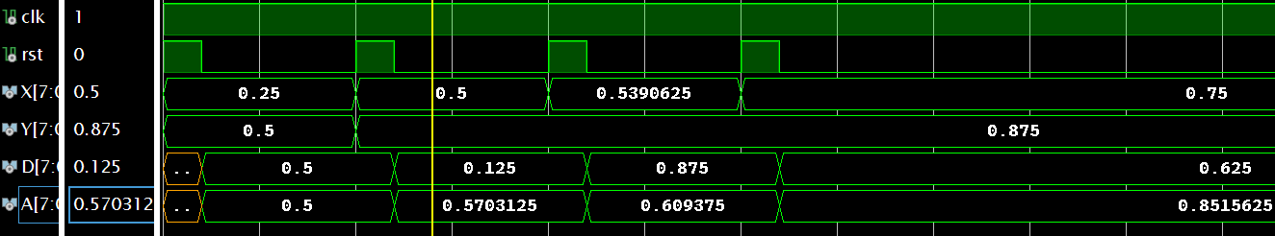

- 实验结果分析及心得体会
- 需要注意符号位根据输入操作数单独运算
- 注意输出结果的哪些位表示商，哪些位表示余数
- 测试时需要注意原码定点小数的表示方式和余数的表示方式，以免得到与预取不符的结果

